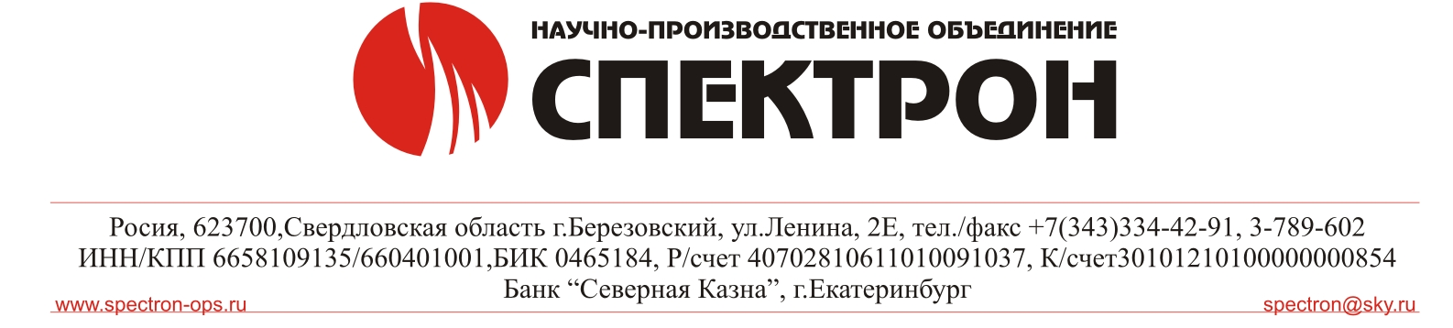
Почтовый адрес: 623700, Свердловская область, г. Березовский ул. Ленина, 2 Д, тел/факс: (343) 379-07-95 ИНН 6670102129, КПП 667001001

ОПРОСНЫЙ ЛИСТ КОРОБКИ ВЗРЫВОЗАЩИЩЕННОЙ СПЕКТРОН-КВ-EXE-204х159х84.
Таблица 1.
Наименование организации:
Город:
ФИО:
Телефон:
e-mail:
Дата заполнения/Подпись:

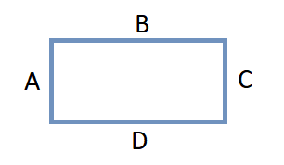
Таблица 2. Выбор взрывозащищенной коробки.
Габаритные размеры кабельных вводов | Спектрон-КВ-Exe-5-204х159х84 ☐  (мах. количество вводов 5 шт.)  Спектрон-КВ-Exe-6-204х159х84 ☐  (мах. количество вводов 6 шт.)  Спектрон-КВ-Exe-7-204х159х84 ☐  (мах. количество вводов 7 шт.)  Спектрон-КВ-Exe-8-204х159х84 ☐  (мах. количество вводов 8 шт.)
Количество кабельных вводов | Сторона А (не более 3-х)
 | Сторона B (не более 4-х)
 | Сторона C (не более 3-х)
 | Сторона D (не более 4-х)

Таблица 3. Максимальное количество применяемых кабельных вводов и клеммных зажимов коробки коммутационной Спектрон-КВ-Exe-204х159х84.
Таблица несет информационный характер, не заполняется при оформлении опросного листа.
Типоразмер коробки | Количество кабельных вводов | Максимальное количество вводов на стороне А и С, шт. | Максимальное количество вводов на стороне B и D, шт. | Количество клемм, шт.
Спектрон-КВ-Exe-5-204х159х84 | 5 | 3 | 4 | 16
Спектрон-КВ-Exe-6-204х159х84 | 6 | 3 | 4 | 16
Спектрон-КВ-Exe-7-204х159х84 | 7 | 3 | 4 | 16
Спектрон-КВ-Exe-8-204х159х84 | 8 | 3 | 4 | 16

Должность:

Дата: Подпись: М.П.

